
Техническое задание на изготовление
Бульдозера колесного универсального КИРОВЕЦ К-702МБА-01-БКУ

Главное преимущество перед гусеничными бульдозерами - высокая скорость перемещения (до 30 км/ч), позволяющая оперативно перебрасывать его на разные бульдозерные работы (послойное срезание и копание, разравнивание, планировка, перемещение горных пород, грунта, сыпучих материалов).
Данный вид бульдозеров находит свое применение при решении следующих задач:
- строительство, содержание и ремонт автомобильных дорог (грунтовых, лесовозных, снежных, снежноледяных и других);
- вскрышные и добычные работы в карьерах (песок, уголь и т.п.);
- обслуживание площадки вокруг "больших" экскаваторов и погрузчиков при погрузке самосвалов в карьерах;
- совместная работа с погрузчиками на перемещении сыпучих материалов, например, отгрузочный терминал щебня.
- разбор завалов при обрушении и сносе зданий;
- сооружение насыпей;
- рытье котлованов;
- прокладывание колонных путей по снежной целине;
- расчистка дорог от снега и снегозадержание;
- расчистка канав;
- рыхлительные работы в грунтах 3-4 категории, например, при рекультивации лесных земель под временными дорогами сооруженными для вывоза леса.

КИРОВЕЦ К-702МБА-01-БКУ состоит из базового трактора и бульдозерного оборудования, включающего в себя бульдозерный отвал, рыхлители, толкающую раму, шарниры и гидропривод. Колесный бульдозер позволяет перемещать грунты прямым или развернутым отвалом (разворот отвала обеспечивается в двух плоскостях: горизонтальной и вертикальной).

Благодаря полному приводу и шарнирно-сочлененной раме базового трактора бульдозер КИРОВЕЦ К-702МБА-01-БКУ обладает отличной проходимостью, что позволяет с эффективностью работать в самых тяжёлых дорожных условиях. Особенно эффективно данная модель колесного бульдозера может быть использована в условиях полного отсутствия дороги – для ее создания.

Наличие гидротрансформатора обеспечивает благоприятный режим эксплуатации коробки передач и двигателя при работе машины в карьерах, расчистке дорог от снега и прочих бульдозерных работах, сочетающих попеременное движение вперед/назад.

Бульдозер колесный универсальный способен работать в различных климатических условиях при температуре от -40°С до +40°С.
Гарантийный срок - 12 месяцев или 2 000 моточасов, что наступит ранее
РАБОЧЕЕ ОБОРУДОВАНИЕ
(прямой отвал)
Габаритные размеры отвала (с открылками), мм.:
- высота | 1300
- ширина в бульдозерном положении | 3800
- ширина в грейдерном положении | 3650
Техническая производительность:
- оборудование насыпей, засыпка ям, канав и воронок, разработка и  перемещение грунта при строительстве дорог, м3/ч | 100-200
- рытьё котлованов и траншей в грунтах 1...3 категорий, м3/ч | 70-75
- прокладывание колонных путей по снежной целине с глубиной  снежногопокрова не более 1,0 м при послойной разработке, км/ч | 3-4
- прокладывание колонных путей на местности с наличием кустарника и  мелколесья, км/ч | 2-6
Передний угол свеса, град. | 25
Глубина опускания отвала в бульдозерном положении, при угле резания 55°, мм | 450
Угол установки отвала в грейдерное (левое и правое) положение, град. | 25
Угол поперечного перекоса отвала, град. | 16
Диапазон изменения угла резания отвала, град. | 20
Максимальная высота подъёма отвала, мм | 1100
Максимальная глубина рыхления, мм | 300
Средняя скорость подъёма отвала при номинальных оборотах, м/с | 0,37
Средняя скорость опускания отвала при номинальных оборотах, мм | 0,3
Время перевода бульдозера из транспортного положения в рабочее, с | 60
Время перевода бульдозера из рабочего положения в транспортное, с | 60
Время перевода отвала в грейдерное положение, с | 20
Управление бульдозером – дистанционное, электрогидравлическое.
КАБИНА
Двухместная, цельнометаллическая, с термо-,вибро- и шумоизоляцией, со встроенным каркасом безопасности, защищающим оператора от опрокидывании машины (ROPS). Гидрообъемное управление поворотом погрузчика, регулируемая рулевая колонка, щиток приборов с автоматизированным контролем за работой систем погрузчика позволяют снизить утомляемость оператора. Удобное расположение органов управления, подрессоренное сиденье водителя.
Два вентилятора обдува передних и задних стекол, стекла тонированные. Два отопителя.
ОСНОВНЫЕ ПАРАМЕТРЫ И РАЗМЕРЫ К-702МБА-01-БКУ
База машины, мм | 3 750
Колея, мм | 2255
Скорость передвижения:
- рабочая, м/с (км/ч) | 3...(12)
- максимальная, м/с (км/ч) | (39)
- максимальная, транспортная, м/с (км/ч) | (30)
Радиус поворота минимальный, м | 7,7
Габаритные размеры :
- длина, мм | 8600
- ширина по базовому трактору (отвал и открылки в транспортном положении), мм | 2975
- ширина по бульдозерному отвалу (в рабочем положении), мм | 3650
- высота, мм | 3735
Эксплуатационная масса, кг | 20800
Распределение массы по осям в транспортном положении бульдозера:
- на переднюю ось, кг | 8700
- на заднюю ось, кг | 11100
Объем топливного бака, л | 320
ДВИГАТЕЛЬ
Модель | ЯМЗ-238НД3-1
Тип двигателя | 8-цилиндровый, V-образный дизель, с турбонаддувом и водяным охлаждением
Номинальная мощность, кВт (л.с.) | 173 (235)
Эксплуатационная мощность, кВт (л.с.) | 162 (220)
Номинальная частота вращения, мин.⁻¹ | 1700
Максимальный крутящий момент, Н.м (кгс.м) | 1108 (113,0)
Рабочий объем двигателя, л | 14,86
Удельный расход топлива, г/кВт.ч (г/л.с.ч.) | 218 (160)
Предпусковой обогрев двигателя | ПЖД-30
ТРАНСМИССИЯ
Тип | гидромеханическая
Гидротрансформатор | одноступенчатый
Коробка передач | механическая
Количество режимов | два: рабочий и транспортный
Переключение режимов | механическое
Количество передач на каждом режиме | две вперед и две назад
Всего передач | восемь: четыре вперед и четыре назад
Переключение передач | механическое управление гидросистемой переключения передач
Ведущие мосты | подмоторный и грузовой с дифференциалами и планетарными конечными передачами
Дифференциал | самоблокирующаяся муфта свободного хода
Грузовой мост | отключаемый
ХОДОВАЯ ЧАСТЬ
Подвеска - балансирная на подмоторной раме и жесткая на раме-портале
Шины промышленные - 29,5/75R25
Ободья - разборные
Рабочие тормоза – сухие, колодочного типа с пневмоприводом
Стояночный тормоз – колодочно-дисковый с пневмопружинным приводом
ЭЛЕКТРИЧЕСКАЯ СИСТЕМА
Однопроводная
Напряжение, В | 24
Мощность генератора, кВт | 2
Аккумуляторная батарея | 2 х 12V x 190 А/ч
ДОПОЛНИТЕЛЬНАЯ КОМПЛЕКТАЦИЯ (по отдельному заказу)
Карьерные шины
Автономный отопитель кабины

Габаритные размеры бульдозера колёсного бульдозера колёсного КИРОВЕЦ К-702МБА-01-БКУ, оборудованного Бульдозерным отвалом БКУ, (Без учета цветового оформления Заказчика).

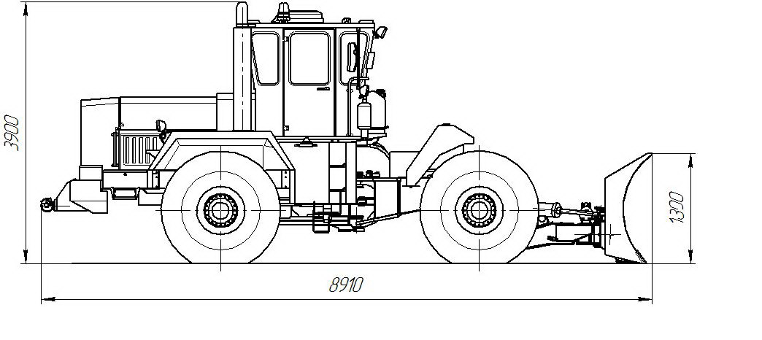

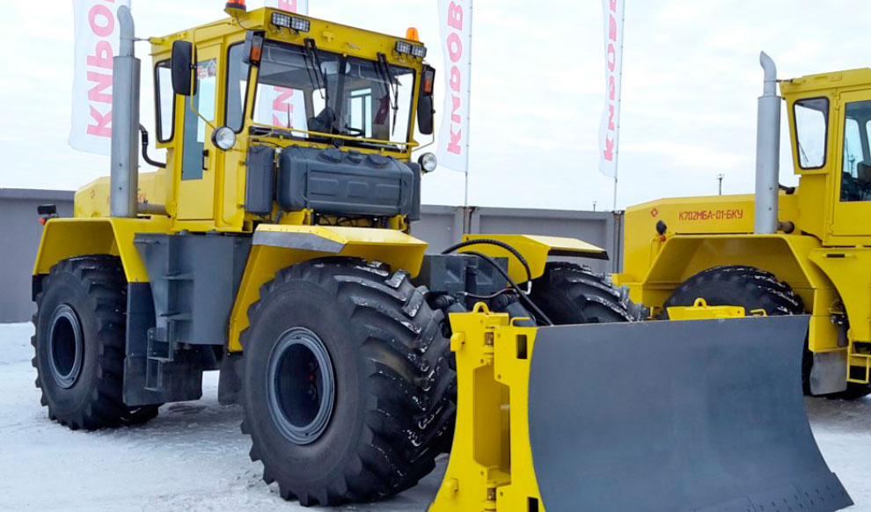 | 